Муниципальное бюджетное дошкольное образовательное учреждение детский сад общеобразовательного вида № 400
городского округа Самара

«Игра - не забава»
(родительское собрание во второй младшей группе)
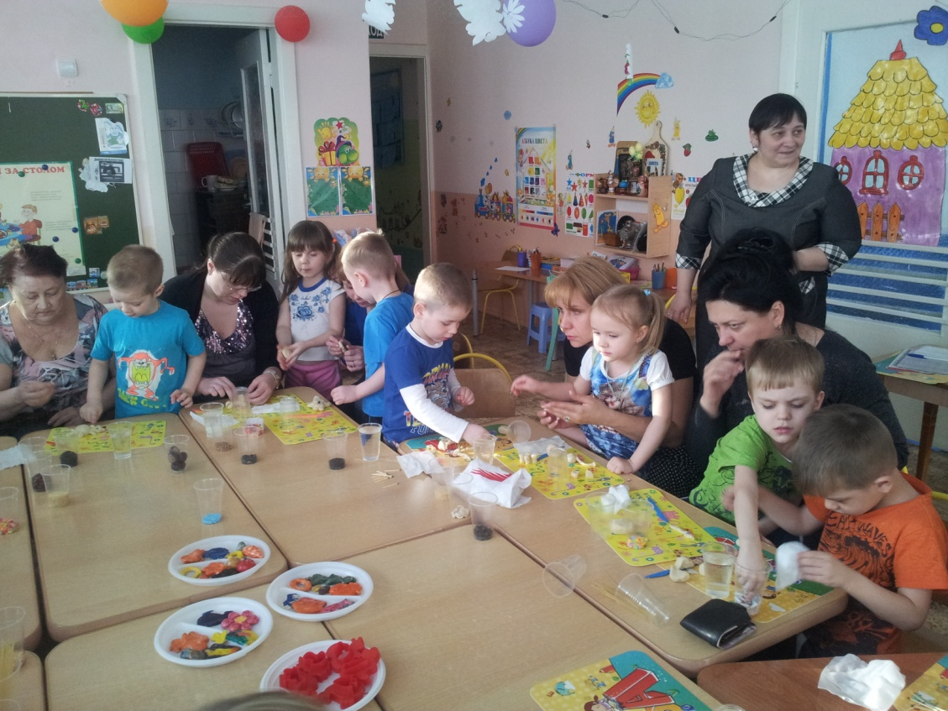
Воспитатель первой категории:
Морозова Людмила Станиславовна
МБДОУ № 400 «Русичи»,
Промышленного района,
г.о.Самара
«Игра - не забава»
- Вступление
Чтобы детство наших детей было счастливым, основное, главное место в их жизни должна занимать игра. В детском возрасте у ребенка есть потребность в игре, и ее нужно удовлетворить не потому, что делу – время, потехе – час, а потому что, играя, ребенок учится и познает жизнь.
«Игра пронизывает всю жизнь ребенка, это норма даже тогда, когда малыш делает серьезное дело. У него это страсть, и ее надо удовлетворить. Более того, следует пропитать этой игрой всю его жизнь. Вся его жизнь – это игра». Эти простые истины нам, взрослым, напоминает известный педагог А.С.Макаренко
- Дискуссия «Нужно ли руководить играми детей?»
«Как Вы считаете, нужно ли руководить игрой ребенка, играть вместе с ребенком и принимать на равных участие в его игре?»
Вывод: Если не играть, не руководить игрой малыша с ранних лет, то у малыша не сформируется умение играть как самостоятельно, так и с другими детьми,
Игры таких детей сводится к бесцельному катанию машинки или укачиванию куклы. Не находя игрушкам другого применения, дети быстро бросают игру, требуют новых игрушек.
- Как играть с детьми
В младшем дошкольном возрасте игра становится средством развития и воспитания в том случае, если построена на содержательном общении со взрослыми.
Играя с дочерью или сыном, помните, что подавлять инициативу малыша нельзя. Играйте с ним на равных. Играя, следите за своей речью: ровный, спокойный, доброжелательный тон равного партнера по игре вселяет в ребенка уверенность в том, что его понимают, его мысли разделяют, с ним хотят играть.
Интерес малыша к самостоятельной игре будет все более заметным, но это не основание для того, чтобы пускать игру на самотек.
Играть целый день в одиночестве ребенок просто не может. Вы вдруг обнаружите, что он повторяет одни и те же действия, явно скучает, берется то за одно, то за другое, использует игрушки не по назначению.
Поэтому надо взять себе за правило: несколько раз в день включаться в игру малыша, это побуждает ребенка к новым действиям и, в свою очередь, способствует более успешному умственному развитию.
- Работа с памятками
Мы с Вами тратим немалые деньги на игрушки для наших детей. Какие игрушки нужны детям?
Что надо учитывать, покупая игрушку, надо ли делить игрушки по принципу для мальчиков, для девочек? Какую игрушку, по - Вашему, можно считать хорошей?
Чем разнообразнее игрушки, тем интереснее, разнообразнее игры малышей. Но разнообразие игрушек не означает их изобилие, достаточно иметь 2-3 игрушки одного вида. Когда у ребенка много одинаковых игрушек, это ограничивает его интерес, опыт, а значит, и развитие.
Не следует покупать специально игрушки для мальчиков и для девочек. Всем одинаково нужны куклы, машины, механические игрушки и конструктор.
Важно также, чтобы интерес ребенка к игрушке не угасал, чтобы он подольше «исследовал» ее, находил в ней новые достоинства. Этому, несомненно, мешает то, что ему на глаза одновременно попадается слишком много игрушек.
Немного поиграл с одной, внимание привлекла другая. В результате получается, что не исчерпав своих возможностей, игрушки приедаются малышу. Поэтому часть игрушек убирайте, меняйте их время от времени.
Большое воспитательное значение имеют игрушки-самоделки. Хорошо, когда ребята любят что-то мастерить из глины, картона, дерева, бумаги. Надо с большим уважением относиться к тому, что дети сделали своими руками, не считая это хламом, который можно выбросить, измять, сломать.
- Дискуссия:
«Как Вы учите ребенка играть?»
« Что в Ваших семьях делается для того, чтобы ребенок умел играть?»
«Бережливы ли Ваши дети?»
«Как воспитывать у детей бережливость по отношению к игрушкам?»
Вывод: Приучайте детей ухаживать за игрушками: стирать кукольное белье, мыть посуду, игрушки. Не разрешайте ребенку бросать кукол, держать их за волосы, ноги. Не показывайте в этом пример.
Время от времени вместе с ребенком осматривайте его игровое хозяйство. Если малыш нечаянно сломал игрушку, не торопитесь выбрасывать, так как со старой игрушкой у ребенка связаны приятные воспоминания. Отремонтированная взрослым, в присутствии ребенка, игрушка будет дороже новой.
Игра – этот вопрос очень серьезный, от его решения зависит, насколько интересной будет жизнь Ваших детей.

Анкета для родительского собрания на тему: «Игра – не забава»

- Какие условия созданы для игр ребенка дома?
__________________________________________________________________________________________________________________________
- Где и как хранятся игрушки, как Вы приучаете ребенка беречь их?
__________________________________________________________________________________________________________________________
- Какие игрушки у Вашего ребенка любимые?
_______________________________________________________________________________________________________________________________________________________________________________________
- Как часто и по какому поводу покупаете игрушки?
__________________________________________________________________________________________________________________________
- Часто ли ребенок ломает игрушки, как Вы поступаете в таких случаях?
__________________________________________________________________________________________________________________________
- Кто из членов семьи чаще всего играет с ребенком? Какие роли разыгрываются? Сюжеты игр?
_______________________________________________________________________________________________________________________________________________________________________________________
- Разрешаете ли Вы друзьям приходить к Вашему ребенку?
__________________________________________________________________________________________________________________________

СПАСИБО ЗА ОТВЕТЫ!

Памятка на тему:
«Какие игрушки приобретать детям»
- Сюжетно-образные (изображающие людей, животных, предметы труда и быта: посуда, светофор).
- Двигательные: каталки, коляски, спортивные игрушки.
- Строительные.
- Дидактические (разборные башенки, пирамидки, настольно-печатные, мозаика).
- Игрушки – забавы.
- Игрушки – полуфабрикаты, которые может доделать сам ребенок.

«Дети должны жить в мире красоты, игры, сказки, музыки, рисунка, творчества»

«Игра – это искра, зажигающая огонек пытливости и любознательности» В.А.Сухомлинский

